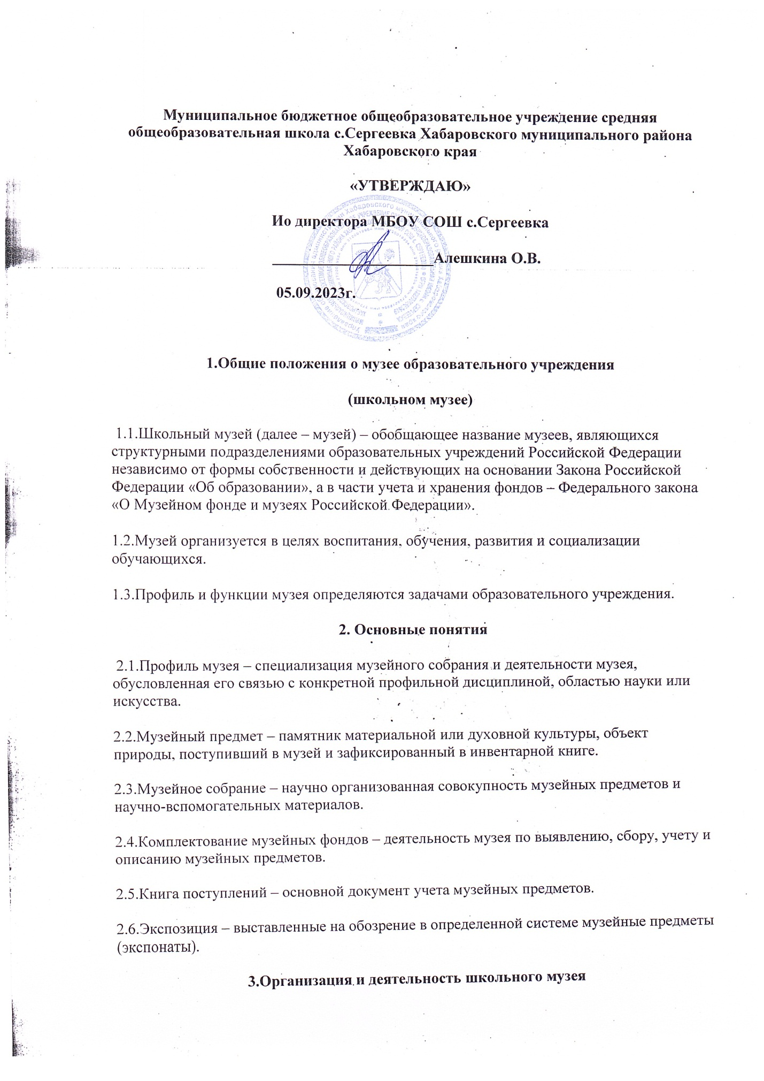

Муниципальное бюджетное общеобразовательное учреждение средняя общеобразовательная школа с.Сергеевка Хабаровского муниципального района Хабаровского края
«УТВЕРЖДАЮ»
Ио директора МБОУ СОШ с.Сергеевка
_____________________Алешкина О.В.
05.09.2023г.

1.Общие положения о музее образовательного учреждения
(школьном музее)
1.1.Школьный музей (далее – музей) – обобщающее название музеев, являющихся структурными подразделениями образовательных учреждений Российской Федерации независимо от формы собственности и действующих на основании Закона Российской Федерации «Об образовании», а в части учета и хранения фондов – Федерального закона «О Музейном фонде и музеях Российской Федерации».
1.2.Музей организуется в целях воспитания, обучения, развития и социализации обучающихся.
1.3.Профиль и функции музея определяются задачами образовательного учреждения.
2. Основные понятия
2.1.Профиль музея – специализация музейного собрания и деятельности музея, обусловленная его связью с конкретной профильной дисциплиной, областью науки или искусства.
2.2.Музейный предмет – памятник материальной или духовной культуры, объект природы, поступивший в музей и зафиксированный в инвентарной книге.
2.3.Музейное собрание – научно организованная совокупность музейных предметов и научно-вспомогательных материалов.
2.4.Комплектование музейных фондов – деятельность музея по выявлению, сбору, учету и описанию музейных предметов.
2.5.Книга поступлений – основной документ учета музейных предметов.
2.6.Экспозиция – выставленные на обозрение в определенной системе музейные предметы (экспонаты).
3.Организация и деятельность школьного музея
3.1.Организация музея в образовательном учреждении является, как правило, результатом краеведческой работы обучающихся и педагогов. Создается музей по инициативе педагогов, обучающихся, родителей, общественности.
3.2.Учредителем школьного музея является образовательное учреждение, в котором организуется музей. Учредительным документом музея является приказ о его организации, издаваемый руководителем образовательного учреждения, в котором находится музей.
3.3.Деятельность музея регламентируется уставом (положением), утверждаемым руководителем данного образовательного учреждения.
3.4.Обязательные условия для создания школьного музея:
-музейный актив из числа обучающихся и педагогов;
-cобранные и зарегистрированные в книге поступлений музейные предметы;
-помещения и оборудование для хранения и экспонирования музейных предметов;
-музейная экспозиция;
-устав (положение) музея, утвержденный руководителем образовательного учреждения.
3.5.Учет и регистрация музеев осуществляются в соответствии с инструкцией о паспортизации музеев образовательных учреждений, утверждаемой Министерством образования Российской Федерации.
4.Функции музея
4.1.Основными функциями музея является:
-документирование природы, истории и культуры родного края;
-осуществление музейными средствами деятельности по воспитанию, обучению, развитию, социализации обучающихся;
-организация культурно-просветительской, методической, информационной и иной деятельности, разрешенной законом;
-развитие детского самоуправления.
5.Учет и обеспечение сохранности фондов школьного музея
5.1.Учет музейных предметов собрания музея осуществляется раздельно по основному и научно-вспомогательному фондам:
- учет музейных предметов основного фонда (подлинных памятников материальной и духовной культуры, объектов природы) осуществляется в книге поступлений музея;
- учет научно-вспомогательных материалов (копий, макетов, диаграмм и т.п.) осуществляется в книге учета научно-вспомогательного фонда.
5.2.Закрепление музейных предметов и музейных коллекций в собственность образовательного учреждения производится в соответствии с законодательством Российской Федерации на праве оперативного управления.
5.3.Ответственность за сохранность фондов музея несет руководитель образовательного учреждения.
5.4.Хранение в музеях взрывоопасных и иных предметов, угрожающих жизни и безопасности людей, категорически запрещается.
5.5.Хранение огнестрельного и холодного оружия, предметов из драгоценных металлов и камней осуществляется в соответствии с действующим законодательством.
5.6.Музейные предметы, сохранность которых не может быть обеспечена музеем, должны быть переданы на хранение в ближайший или профильный государственный музей, архив.
6.Руководство деятельностью школьного музея
6.1.Общее руководство деятельностью музея осуществляет руководитель образовательного учреждения.
6.2.Непосредственное руководство практической деятельностью музея осуществляет руководитель музея, назначенный приказом по образовательному учреждению.
6.3.Текущую работу музея осуществляет совет музея.
6.4.В целях оказания помощи школьному музею может быть организован совет содействия или попечительский совет.
7.Реорганизация (ликвидация) школьного музея
Вопрос о реорганизации (ликвидации) музея, а также о судьбе его коллекций
решается учредителем по согласованию с вышестоящим органом управления образованием.

